
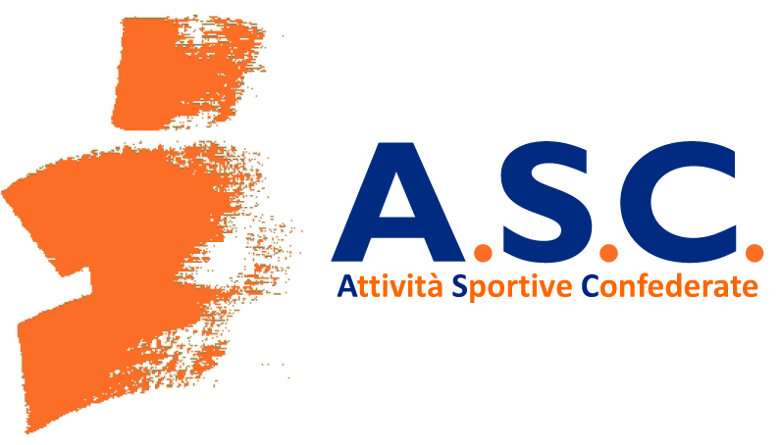

COMITATO PROVINCIALE

AGRIGENTO

Agrigento, 03 Febbraio 2013
Ai Presidenti Ass. ASC Provincia di Agrigento
Ai Consiglieri ASC Comitato Regionale A.S.C. della Sicilia
Al Presidente Comitato A.S.C. Regione Sicilia
Alle Cariche istituzionali A.S.C
Tramite Sito web Ufficiale ASC www.ascsport.it

Convocazione A.S.C. di AGRIGENTO di Assemblea PROVINCIALE Ordinaria annuale per l’approvazione RENDICONTO finanziario consuntivo anno 2012.
Attività Sportive Confederate
Il Consiglio PROVINCIALE ASC AGRIGENTO, svoltosi il 02 Febbraio 2013, ha dato mandato al Presidente PROVINCIALE di indire l’Assemblea PROVINCIALE Ordinaria annuale di AGRIGENTO, come previsto dal vigente Statuto ASC. Viene pertanto convocata l’ Assemblea PROVINCIALE Ordinaria annuale per l’approvazione rendiconto consuntivo finanziario anno 2012, il giorno 11/Marzo/2013, presso la sede del comitato provinciale di Agrigento, sita in Via Porcello n°30 in Agrigento, in prima convocazione alle ore 13,00 e, qualora non fosse raggiunto il numero legale degli aventi diritto, in seconda convocazione alle ore 14,30 con il seguente ORDINE DEL GIORNO:
1. Relazione del Presidente ;
2. Presa d’atto del Verbale Commissione Verifica Poteri ;
3. Deliberazione su eventuali ricorsi presentati dalla Commissione Verifica Poteri e/o in merito
ad aspetti organizzativi ;
4.Nomina Ufficio di Presidenza ;
5.Approvazione del Rendiconto consuntivo Finanziario anno 2012 ;
6.Varie ed eventuali.

- Ogni rappresentante di Società/Associazione ha diritto ad un voto e può avere massimo ZERO
delega, come previsto dal vigente Statuto ASC.
- La Commissione Verifica Poteri si insedierà almeno 2 ore prima dei lavori dell’Assemblea per
esercitare i controlli di rito.
Cordiali saluti
Il Presidente Provinciale
ANTONIO D’ANNA

Prot. 3 del 03/02/2013

A.S.C. Atività Sportive Confederate
Comitato Provinciale Agrigento
Sede Legale: Via Porcello, 30 - 92100 Agrigento (AG) - Tel.: (+39) 349.0850510 - Codice Fiscale 93060570848 - agrigento@ascsport.it - asc.agrigento@libero.it
A.S.C. Attività Sportive Confederate
Ente di Promozione Sportiva riconosciuto dal CONI
Ente con Finalità Morali e Assistenziali con decreto del Ministero dell’Interno – delibera n° 557/P.A.S. U/031989/12000.A(156) del 02.08.2005
Registrazione al programma Educazione Continua in Medicina del Ministero della Salute n° 10998
Ente riconosciuto per la gestione in esclusiva di tutto il no-profit di CONFCOMMERCIO

